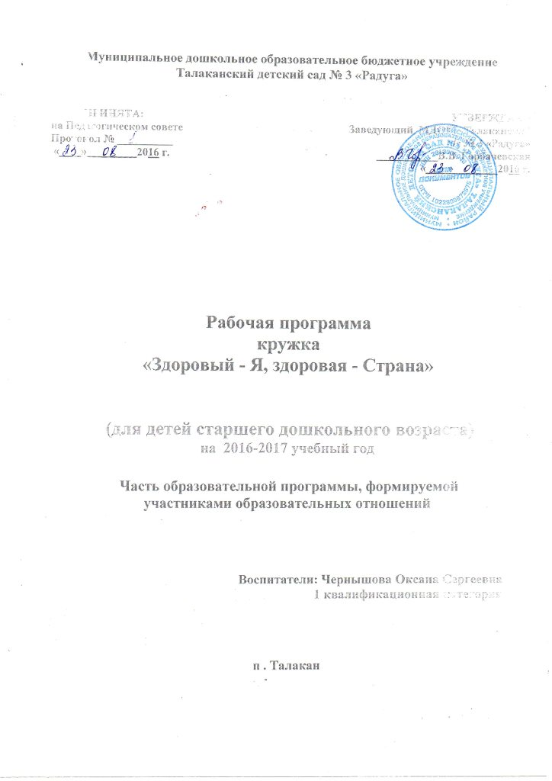
Муниципальное дошкольное образовательное бюджетное учреждение Талаканский детский сад № 3 «Радуга»
ПРИНЯТА:  на Педагогическом совете  Протокол № __________  «____» ________ 2016 г. | УТВЕРЖДАЮ:  Заведующий МДОБУ Талаканский  д/с № 3 «Радуга»  ___________В.В. Горбачевская «____»________2016 г.

Рабочая программа
кружка
«Здоровый - Я, здоровая - Страна»

(для детей старшего дошкольного возраста)
на 2016-2017 учебный год

Часть образовательной программы, формируемой участниками образовательных отношений

Воспитатели: Чернышова Оксана Сергеевна
1 квалификационная категория

п . Талакан

СОДЕРЖАНИЕ
1 Целевой раздел
  - Пояснительная записка
1.2. Актуальность
1.3. Цели
1.4. Задачи
1.5 Принципы
1.6. Возрастные особенности развития детей 5-6 лет.
1.7. Целевые ориентиры

2 Содержательный раздел
2.1. Содержание содержательного раздела.
2.2. Методы, приемы и формы проведения занятия
2.3. Перспективный план занятий кружка

3 Организационный раздел.
3.1. Режим занятий
3.2. Организационные условия, позволяющие реализовать содержание учебного курса
3.3. Список использованной литературы

Приложение
Целевые ориентиры на этапах освоения программы.
Диагностическая карта

- Целевой раздел
Пояснительная записка

Гармоничное развитие детей, привитие им навыков культуры здорового образа жизни и духовных ценностей – это не просто механизмы воспитания, а большая и ответственная педагогическая деятельность по выявлению и конструктивному использованию наилучшего опыта в создании новых форматов работы с ребятами, начиная с раннего возраста их развития.
Настоящая Программа направлена на решение задач ФГОС ДО в области
формирования общей культуры личности детей. Она
пополняет и систематизирует их знания о здоровом образе жизни, закладывает у них навыки здоровьесбережения, гражданственности, патриотизма, формирует
нравственные качества личности и предпосылки для их дальнейшей успешной
учебной деятельности.
Актуальность
В настоящее время особую актуальность приобретают такие важные направления деятельности образовательных организаций, как:
- формирование у ребят ценностей здоровья и культуры здорового образа жизни;
- создание системы и механизмов сотрудничества образовательной организации и семьи в области формирования культуры здорового образа жизни детей, их родителей и педагогов.

Цель.
Создание модели образовательного процесса по формированию у детей самостоятельности и ответственности в вопросах сохранения и укрепления своего здоровья, мотивации к занятиям физической культурой и спортом, основ гражданственности и патриотичности.
Задачи
- формирование у детей основ культуры здорового образа жизни;
- укрепление здоровья и повышение функциональных возможностей организма ребенка;
-развитие у детей двигательной активности и мотивации к занятиям физической культурой и спортом;
-воспитание навыков собственного здоровьесбережения, коллективного взаимодействия и сотрудничества в учебной и соревновательной деятельности;
- формирование знаний о спортивных достижениях нашей страны;
- формирование основ гражданственности и патриотизма.
Принципы

- учет возрастных особенностей детей;
- системный подход
- развитие у детей навыков поисковой деятельности:
- практическое экспериментирование;
- учет индивидуальных особенностей ;
- использование формата диалога (ребенка с взрослым, детей между собой, педагогов друг с другом и родителями)

ВОЗРАСТНЫЕ ОСОБЕННОСТИ ДЕТЕЙ 6-7 ЛЕТ.

*Головной мозг заканчивает свое анатомическое и физическое формирование.
* Появляются более стойкие иммунные реакции.
* Наблюдается интенсивное увеличение роста.
* Продолжает развиваться воображение.
* Развивается образное мышление.
*В сюжетно- ролевой игре дети начинают осваивать сложные взаимодействия людей.
*В изобразительной деятельности появляются сюжеты из окружающей жизни, литературных произведений.
*В конструировании дети владеют обобщенным способом анализа изображения и постройки.
* Продолжает развиваться речь, формируется позиция школьника.
* Развивается внимание, оно становится произвольным.

Целевые ориентиры
- Ребенок: понимает ценностные ориентиры культуры здорового образа жизни, умеет соблюдать элементарные правила охраны своего здоровья, имеет представления о вредных привычках, здоровом питании и безопасном поведении в быту;
- приобретает устойчивую потребность в двигательной активности;
- проявляет интерес к различным видам спорта;
- соблюдает нормы и правила поведения;
- приобретает навыки сотрудничества со сверстниками и взрослыми;
- активен в познавательной области жизнедеятельности, способен исследовать, экспериментировать и вести поиск решения поставленной задачи.
- Содержательный раздел

2.1. Содержание содержательного раздела
Основными участниками образовательного процесса являются: ребёнок, педагог, родители.
Содержание кружковой деятельности основано на программе «Программа дошкольного образования по формированию культуры здорового образа жизни и патриотическому воспитанию детей подготовительной группы. Будь здоров¸ как Макс Орлов» Аристова Юлия Владимировна.

МЕТОДЫ И ТЕХНОЛОГИИ
- Использование иллюстраций.
- Практические.
- Репродуктивный.
- Проговаривание последовательности работы.
- Образец
- Наблюдение окружающей действительности
- Беседа
- Художественное слово
- Указание, пояснение, разъяснение
- Вопросы

  - Перспективный план кружка
Месяц | Название занятия | Задачи занятия
Сентябрь | «Будь здоров, как  Макс Орлов» –  здоровый образ  жизни. | Чтение и обсуждение поэмы.
Сентябрь | «Я – человек.» | Беседа. Человек как часть природы. Элементарное строение человека. Необходимые для жизни условия (пища, вода, тепло, одежда, дом, пространство)
Сентябрь | Первая тайна  Максима Орлова –  полезные привычки.  «Не ленись, как  Булкин Коля,  поступай, как Макс Орлов | Беседа о полезных привычках.  Динамическая пауза: подвижная  игра «Зарядка».  Рассматривание иллюстрации  «Микроб». Дидактическая игра  «Угадай предмет».  Беседа о закалке.
Сентябрь | «Я и другие люди» | Беседа. Внешние различия людей по возрасту, полу, росту, цвету волос. глаз и тд. Моя семья.
Октябрь | Вторая тайна  Максима Орлова –  правильное питание.  «Максу бабушка  готовит борщ, котлету и компот» | Беседа «Пирамида питания» и  обсуждение иллюстрации.  Рассматривание иллюстрации  «Белки, жиры, углеводы и  продукты, их содержащие».  Дидактическая игра «Полезный  продукт».
Октябрь | «Осенний урожай» | Рисование полезных овощей и фруктов.
Октябрь | Третья тайна  Максима Орлова.  «Чтобы крепким быть  и сильным, ешь  морковь и  апельсины!» | Беседа «Витамины в продуктах».  Презентация «Полезные  продукты».  Дидактические игры: «Найди  витамин»; «Узнай на вкус»; «Что  можно приготовить из фруктов?».  Динамическая пауза: подвижные  игры «Фруктовая эстафета»,  «Компот».
Октябрь | «Что хорошо? Что плохо?» | Рисование. Полезные и вредные продукты питания.
Ноябрь | Четвёртая тайна  Максима Орлова.  «Фастфуд нам не  друг» | Беседа о вреде фастфуда.  Дидактические игры: «Найди  вредный продукт»; «Собери  рюкзачок».  Динамическая пауза: подвижная  игра «Выброси вредные продукты».
Ноябрь | «Что я знаю о себе? Мой организм.» | Ознакомление с окружающим миром. Органы чувств и их назначение. Необходимость заботы о своем организме.
Ноябрь | Правильное питание –  главная тайна  здоровья.  «Будь здоров, как  Макс Орлов!». | Беседы о пользе воды для  организма и о сладостях.  Дидактические игры: «Съедобный –  несъедобный продукт»; «Исправь  ошибки в журнале «Незнайка».  Сюжетно-дидактическая игра:  «Пишем письмо Коле».  Демонстрация иллюстрации «Коля  Булкин и Макс Орлов».
Ноябрь | Опыты с водой. | Свойства воды растворять различные вещества. Очистка воды с помощью фильтра.
Декабрь | «Режим дня – пятая  тайна Максима  Орлова» | Дидактические игры: «Составление  режима дня Коли Булкина»;  «Полезные дела»;  «Свободное время».
Декабрь | «Здоровые зубы» | Роль зубов в переработке пищи. Значение здоровья зубов для здоровья всего организма. Уход за зубами и полостью рта.
Декабрь | Вредные привычки  Коли Булкина.  «Виртуальная сеть  Человека-паука» | Беседы об опасности интернет-  зависимости и рекламы.  Рисование или лепка.
Декабрь | «Прогулка для здоровья» | Беседа. Значение прогулки для здоровья. Польза физической подвижности.
Январь | Шестая тайна Максима Орлова.  «Не ленись, как  Булкин Коля,  поступай, как Макс Орлов | Беседа о здоровом образе жизни и  спорте.  Дидактические игры: «Что делает  спортсмен?»; «Спортсмен какого  вида спорта?».  Загадки про спорт.
Январь | «Доктор Айболит в гостях у ребят» | Досуг. Закрепление представлений о значении для здоровья санитарно- гигиенических процедур.
Январь | «Я – спортсмен, как  Силачов, я здоров,  как Макс Орлов». | Беседа о спорте.  Словарная работа. Дидактическая  игра: «Что кому принадлежит?»  Рисование.
Февраль | «Хоккейная  дружина». | Беседа о хоккее.  Спортивная эстафета.
Февраль | «Зимние забавы» | Рисование. Закреплять представление о значении для здоровья зимних видов спорта, подвижных игр на воздухе.
Февраль | «Хоккейная дружина»  (продолжение). | Беседа о патриотизме.  Лепка хоккеиста-вратаря.
Февраль | «Папа, мама, я-спортивная семья.» | Семейный праздник. Соревнования.
Март | «Телевизор, компьютер, и здоровье» | Формировать представление о вредном воздействии на здоровье компьютера и телевизора.
Март | «На игровой площадке» | Беседа. Правила безопасного поведения на игровой площадке.
Март | «Если хочешь быть здоров?» | Выставка детских рисунков.
Март | «Закаливание» | Беседа. Роль закаливающих мероприятий в профилактике простудных заболеваний.
Апрель | музыкально-театрализованное  представления «День здоровья». (См.: Приложение 4)
Апрель | «Игра «Больница»» | Формировать представления детей о возможности укреплении здоровья с помощью физических упражнений, точечного массажа, полезных продуктов.
Апрель | «Макет пруда» | Ручной труд. Формировать представление о пользе для здоровья прогулок вдали от автомобильных дорог.
Апрель | «Растения вокруг нас» | Ознакомление с окружающим. Лекарственные растения. Использование растений в целях профилактики некоторых заболеваний.
Май | «Здоровый образ жизни» | Выставка детских работ по изобразительной деятельности.
Май | Олимпиада. | Летние спортивные игры.

- Организационный раздел
  - Режим занятий
Общее количество занятий в год – 36.
Программа предполагает проведение одного занятия в неделю, во вторую половину дня в рамках работы кружка изо деятельности «Весёлые ладошки». 31 занятие, время проведения -30 минут. В группе 30 детей от 6-7 лет.
30 | 6-7 | 2 пол.дня | 1/30 мин | 36 в год

3.2. Организационные условия, позволяющие реализовать содержание учебного курса кружка наличие:

столы;

стулья;

мольберты;

магнитофон;

диски с музыкой (детский репертуар).

Материал:
– акварельные краски
--цветные карандаши
– подставки под кисти;
- кисти
-иллюстрации к программе
-спортивный инвентарь
- плакаты

3.3. Список использованной литературы:

Аристова Ю.В. Программа дошкольного образования по формированию культуры здорового образа жизни и патриотическому воспитанию детей подготовительной группы «Будь здоров, как Макск Орлов!», Омск, 2014
И. М, Новикова «Формирование представлений о здоровом образе жизни у дошкольников. Москва, Мозаика- СИНТЕЗ, 2010
И. К, Боровская. «Учусь быть здоровым ». МОЗЫТЬ, «Белый ветер», 2012
Е, И, Гуменюк «Будь здоров»
«Первые уроки здоровья» Санкт-Петербург, Детство-Пресс, 2012
С, А, Козлова. «Мой организм» , Москва, Владос, 2001
Т, А, Шорыгина. «Беседы о здоровье», Москва, Творческий центр, 2013

Приложение
Целевые ориентиры на этапах освоения и реализации
программы.
- Ребёнок: понимает основные ценностные ориентиры культуры здорового
образа жизни, умеет соблюдать элементарные правила охраны своего здоровья,
имеет соответствующие возрасту представления о вредных привычках,
здоровом питании и безопасном поведении в быту;
- приобретает устойчивую потребность в двигательной активности,
начальную мотивацию к занятиям физической культурой и проявляет
индивидуальный интерес к различным видам спорта;
- ощущает свою сопричастность традициям и историческим ценностям
Родины, осознаёт себя гражданином России;
- приобретает положительные эмоциональные качества (сопереживание,
отзывчивость), навыки творческого подхода к деятельности, доброжелателен и
спокоен;
- соблюдает общепринятые нормы и правила поведения, приобретает навыки
сотрудничества со сверстниками и взрослыми, владеет различными приёмами
коммуникации;
6. приобретает понимание собственной области интересов;
7. активен в познавательной области жизнедеятельности, способен
самостоятельно исследовать, экспериментировать и вести поиск решения
поставленной задачи;
8. владеет умениями и навыками, необходимыми для осуществления
различных видов деятельности (речевыми, литературными, изобразительными,
игровыми, пр.);
9. воспринимает предстоящую школьную жизнь как новый, интересный этап
своего развития и познания мира.

Диагностическая карта
№ п/п | Фамилия, имя ребенка | Целевые ориентиры на этапах освоения программы (на начало года (нг), конец года (кг))
№ п/п | Фамилия, имя ребенка | 1 |  | 2 |  | 3 |  | 4 |  | 5 |  | 6 |  | 7 |  | 8 |  | 9 |  | Средний балл
№ п/п | Фамилия, имя ребенка | нг | кг | нг | кг | нг | кг | нг | кг | нг | кг | нг | кг | нг | кг | нг | кг | нг | кг | Средний балл
1
2
3
4
5
6
7
8
9
10
11
12
13
14
15
16
17
18
19
20
21
22
23
24
25
26
27
28
29
30

Критерии показателей:

Высокий уровень – 3 балла;
Средний уровень – 2 балла;
Низкий уровень — 1 балл.

